УПРАЖНЕНИЯ НА ТРЕНАЖЕРЕ БАЛАМЕТРИКС
1-6 НЕДЕЛЯ (ДЕНЬ 1)
Установите правильный уровень сложности Балансировочной доски Белгау. Встаньте на доску. Ваши ступни должны находиться на одинаковом расстоянии от центра доски, а большие пальцы обеих ног должны располагаться на одной горизонтальной линии решетки.

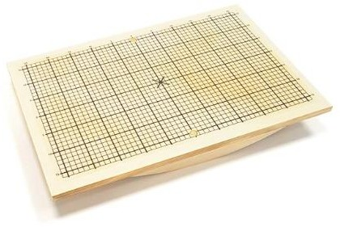
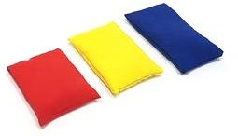
Для этого комплекса вам потребуется Балансировочная доска Белгау и набор из трех мешочков с шариковым наполнителем.

Повторите каждое упражнение 30 раз.

- Подбросьте мешочек с шариковым наполнителем в воздух и поймайте его двумя руками, когда он будет лететь вниз. Вы должны четко видеть мешочек, когда вы его подбрасываете и ловите.
Постарайтесь сделать так, чтобы обе стороны вашего тела работали симметрично.

- Подбросьте мешочек и поймайте его правой рукой. Не отрывайте глаз от мешочка, когда вы подбрасываете и ловите его. Контролируйте мешочек.
Расслабьтесь и наслаждайтесь.

- Подбросьте мешочек и поймайте его левой рукой. Не отрывайте глаз от мешочка, когда вы подбрасываете и ловите его, контролируйте мешочек. Внимательно следите за мешочком глазами.
Постарайтесь сделать так, чтобы он летел туда, куда вы хотите.

- Снова подбросьте и поймайте мешочек обеими руками. На этот раз представьте, что ваш нос и мешочек соединены шнурком. Направьте нос в сторону мешочка и следите им за его перемещениями.
Постарайтесь сделать так, чтобы ваш нос был направлен прямо на мешочек и мешочек был вам четко виден.

- Подбросьте мешочек и поймайте его правой рукой. Продолжайте следить носом за его перемещениями в пространстве.
Не отрывайте глаза от мешочка и направьте нос прямо на него.

- Подбросьте мешочек и поймайте его левой рукой. Продолжайте направлять нос прямо на мешочек и следите глазами за его движениями.

Проверьте, чтобы ваши ступни находились на одинаковом расстоянии от центра доски, а большие пальцы были на одной горизонтальной линии сетки.

- Подбросьте мешочек в воздух правой рукой, а когда он полетит в низ, поймайте левой. Переложите мешочек из левой руки в правую.
Вы должны, не отрываясь, смотреть на мешочек.

- Подбросьте мешочек в воздух левой рукой и поймайте правой, когда он полетит вниз. За спиной переложите мешочек из правой руки в левую.

- Разверните тело вправо как можно сильнее, не меняя положения ног. Подбросьте и поймайте мешочек обеими руками. Следите за перемещением мешочка в пространстве, направив не него нос.
Старайтесь, чтобы ваш нос был направлен прямо на мешочек.

- Разверните тело как можно сильнее влево. Подбросьте и поймайте мешочек обеими руками. Следите за перемещениями мешочка в пространстве кончиком носа.
Не отрывайте глаз от мешочка.\

- Снова поверните туловище в центр. Подбросьте и поймайте мешочек обеими руками.
Кончик вашего носа по- прежнему должен быть направлен на мешочек.

- Продолжайте подбрасывать и ловить мешочек обеими руками. Держите голову неподвижно и следите за движением мешочка только глазами. Внимательно следите за мешочком, не отрывайте от него глаз.
Старайтесь держать голову настолько неподвижно, насколько это возможно.

Проверьте, чтобы ваши ступни находились на одинаковом расстоянии от центра доски, а большие пальцы были на одной горизонтальной линии сетки.

- Продолжайте подбрасывать мешочек обеими руками. Сосредоточьте взгляд на каком-нибудь объекте перед собой и следите за мешочком боковым зрением.

- Подбросьте мешочек и поймайте его правой рукой.
Пять бросков следите за движением мешочка кончиком носа, пять бросков держите голову неподвижно и следите за мешочком глазами, а затем пять бросков смотрите на объект перед собой и следите за мешочком боковым или периферийным зрением. Дважды повторите эту последовательность действий.

- Подбросьте мешочек и поймайте его левой рукой.
Пять бросков следите за движением мешочка кончиком носа, а пять бросков держите голову неподвижно и следите за мешочком глазами, а затем пять бросков смотрите на объект перед собой и следите за мешочком боковым или периферийным зрением.
Дважды повторите эту последовательность действий.

